孔子学院奖学金在线
申请报名系统
Руководство по заполнению онлайн анкеты

操作手册

Оглавление

1 注册 2
1.1 进入注册页面 3
1.2 注册信息 3
1.3 接收邮件 5
2 申请 5
2.1 进入申请页面 5
2.2 查看填写说明 6
2.3 填写基本信息 7
2.4 填写教育背景 8
2.5 填写工作经历 9
2.6 填写语言能力 11
2.7 填写奖学金申请 11
2.8 填写推荐人，提交 13
2.9 提交完成，打印 15

Уважаемые участники конкурса стипендий Института Конфуция!

Эта пошаговая инструкция поможет Вам быстро и правильно заполнить заявку на стипендию Института Конфуция.

Пожалуйста, прочтите ее внимательно.

1 注册

Для заполнения онлайн-заявки зарегистрируйтесь на сайте：http://cis.chinese.cn

奖学金申请注册地址为：http://cis.chinese.cn 进入后如图
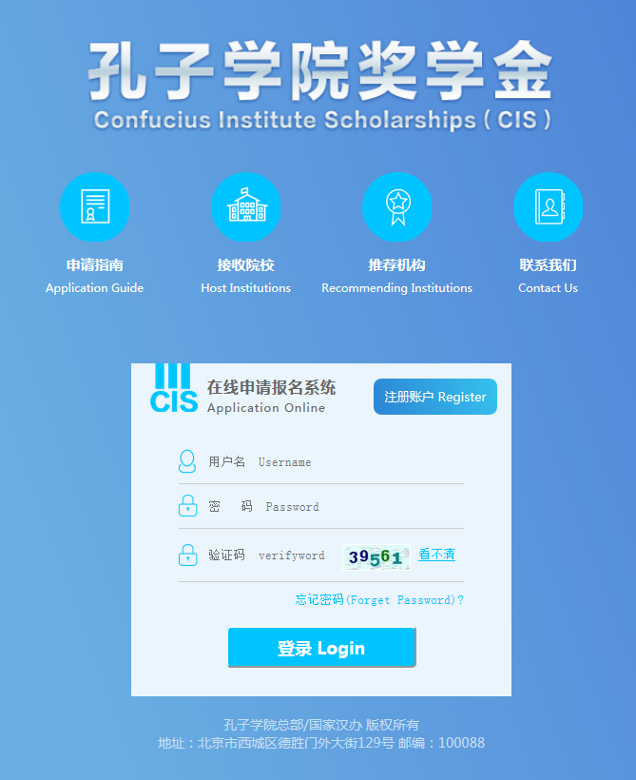
Для этого нужно нажать кнопку «注册 Register» в правом верхнем углу окна.
注册功能在中间“注册帐号”按钮。
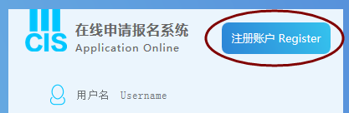

1.1 进入注册页面
点击“注册”按钮，进入“注意事项”页面。如图
请仔细阅读注意事项并且勾选全部确认项，点击“继续”进入注册页面。
В открывшемся диалоговом окне проставьте галочки в обоих пунктах под соглашением и нажмите «继续/Continue».
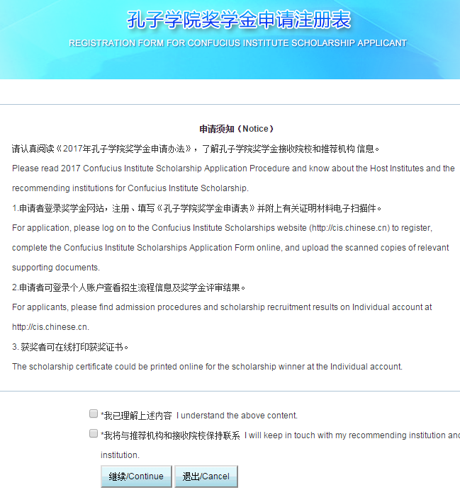

1.2 注册信息
申请人状况
填写申请人状况，如图
注意：“*”为必填项，如不填写无法进行提交！
国籍请先填写要查找的国籍并点击“查找”按钮，从下拉列表中选出要选择的国籍。
注意：E-mail一定要填写自己的真实E-mail，邮箱是取回密码的唯一凭证，请谨慎填写并牢记！
Заполните регистрационную форму, как показано в примере. Будьте внимательны в следующих пунктах:
• Все пункты формы заполняются по-английски или по-китайски.
• Указываете фамилию и имя в соответствии с тем, как записано в Вашем загранпаспорте.
• Имя учётной записи должно состоять из латинских букв и/или цифр, пробелы недопустимы.
• Чтобы найти Украину в списке стран, достаточно набрать «UKR» в поле
«Nationality» и нажать кнопку « 查找 /Search». В окошке внизу должно высветиться «UKR».
• Номер загранпаспорта вводится вместе с серией, без пробелов.
• Указывайте действующий адрес электронной почты. На почту придет письмо с Вашими регистрационными данными.
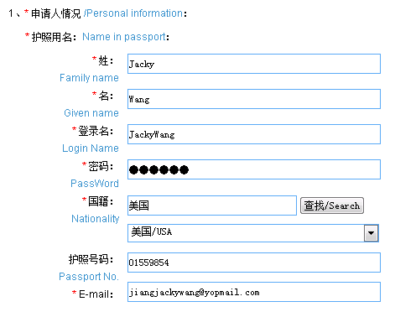
В пункте «是否是汉语桥选手或特定协议人士 / "Chinese Bridge" Chinese Proficiency Competitions winner or with specific agreements of Hanban's» выберите «是/Yes», если Вы являетесь победителем конкурса «Мост китайского языка» или имеете специальные соглашения с Государственной Канцелярией по распространению китайского языка за рубежом (Ханьбань). В противном случае выберите «否/No».

Выберите интересующий Вас тип стажировки. Обращайте внимание на названия программ, указанные в Условиях. Напоминаем, что, если Вы уже получали стипендию Института Конфуция, Вы можете выбрать только более долгосрочную программу. Так, студент, ездивший по годичной программе, не может поехать на год или на семестр.
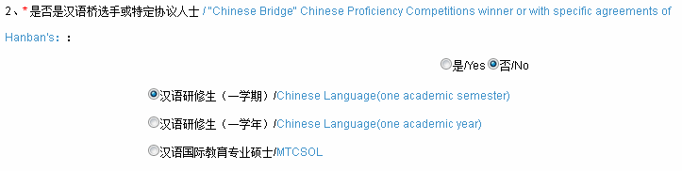
推荐机构名称
如图，按照自己情况填写推荐机构的名称。首先选择机构类别，然后在机构名称中填入机构名称的关键字，点击“查找”按钮。在下拉列表中选出自己要填写的机构。点击“立即注册”完成用户注册。
В разделе « 机构类别 Institutions category» в раскрывающемся списке выберите «孔子学院».
В разделе «州 Continent» выберите «欧洲». В разделе «国家 Country» выберите «UKR»
В разделе «机构名称 Institutions Name» выберите наш вуз как на примере и нажмите « 查找/Search». В окошке внизу должна появится такая же надпись.
Нажмите кнопку «立即注册 Registered».

1.3 接收邮件
注册后，您需要登录自己的注册邮箱，查看注册的用户名及密码。如图如果无法收到邮件，也可以通过已经注册的用户名和密码进行登录。
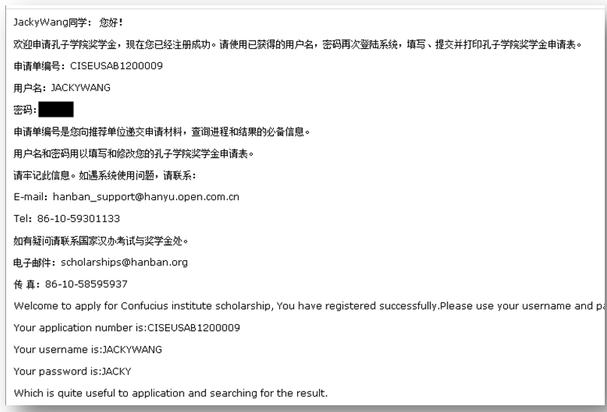

Если форма была заполнена правильно, на указанную Вами электронную почту придет письмо от hanban_support@hanyu.open.com.cn с подтверждением регистрации. Если письмо не пришло и/или по окончании регистрации появилось сообщение об ошибке на китайском языке, сделайте скриншот экрана и обратитесь к одному из менеджеров Института Конфуция.
Также возможно Вам сразу же будет предложено заполнить анкету.

2 申请

2.1 进入申请页面
登录后进入奖学金申请首页。点击“填写申请表”，如下图。进入申请页面。
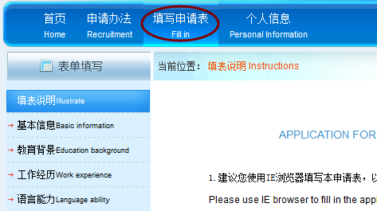

Пожалуйста, указывайте все данные честно. Помните о том, что большая часть информации может быть проверена структурой Институтов Конфуция. При заполнении пунктов, где необходимо оценить собственные возможности (владения языком и пр.), будьте объективны.
Настоятельно советуем заполнять всю заявку после того, как все документы подготовлены. Нажимая кнопку «保存 Save» на каждой вкладке, Вы сохраняете введенную Вами информацию. Если Вы не нажмёте кнопку «保存 Save» перед тем, как перейти на другую страницу, данные не будут сохранены. Чтобы изменить сохранённые прежде данные, нажмите кнопку «修改 Edit» в низу страницы.
После нажатия кнопки «Submit» на последней вкладке изменить указанные Вами данные Вы не сможете.

2.2 查看填写说明
首先查看填写说明，如图。确认后点击“下一步”按钮。
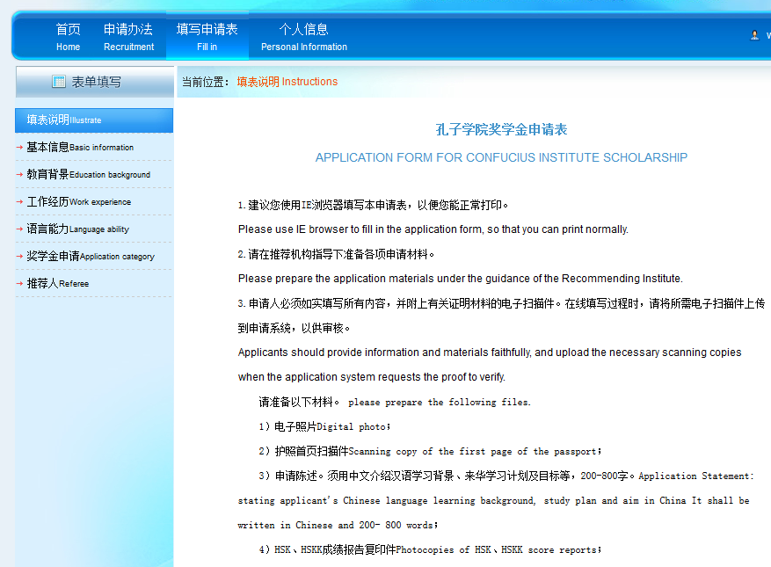

2.3 填写基本信息
如图，按照要求填写自己的基本信息。
注意：“*”为必填项，如不填写，无法进行保存操作。
国籍，出生国家的填写首先填写需要查找的国家关键字，点击“查询”按钮，在下拉列表中找出需要填写的国家。

Заполняйте данную форму на китайском языке. Все пункты в бланке заявления (со знаком “*” или без него) обязательны к заполнению. Если Вы определённый пункт не подлежит заполнению, впишите“无”
Все сканы документов при заполнении онлайн-заявления должны быть цветными!
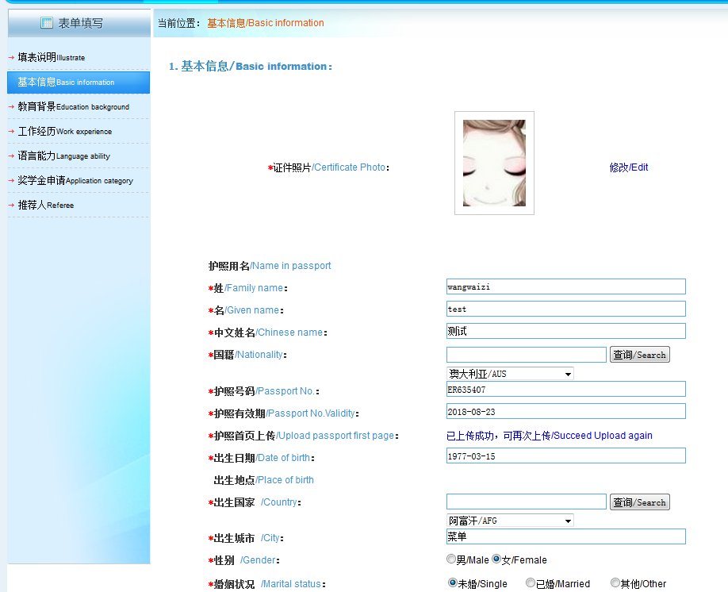

个人照片点击“修改”按钮。点击“浏览”选择本地新的照片文件，点击“上传”后可以预览图片，然后在预览图片上选取要截取的范围，选取完毕后点击“确定”按钮，最后点击“保存”按钮保存生成的头像。（上传的文件需小于300KB）
填写完成后点击“保存”或“保存并继续”进行下一步操作。

Фото и Личная подпись. Файл с изображением должен занимать менее 300 KБ и иметь формат .jpg/.gif/.bmp/.jpeg. Подпись должна быть чёткой и не обрезанной.
Инструкции по загрузке изображений:
1) Нажмите на кнопку «Выберите файл»;
2) В открывшемся окне найдите необходимый файл и щелкните по нему. Нажмите кнопку «Открыть»;
3) Нажмите кнопку «上传/upload»;
4) Перемещая рамку, выберите необходимую область на изображении;
5) Удостоверьтесь, что область и файл выбраны верно. Нажмите кнопку « 确定/Sure»;
6) Нажмите кнопку «保存/Save» в низу рамки;
7) Должно появиться само изображение или синяя надпись «已上传成功， 可再次上传/Succeed Upload again».
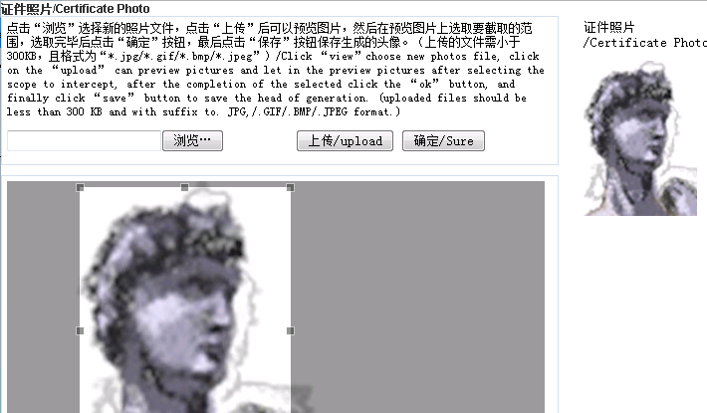

Для того, чтобы обеспечить надёжность при получении документов на зачисление от принимающего университета, просьба указывать адрес ИК. После того, как ИК получит соответствующий пакет документов от принимающего университета, то сразу же уведомит об этом аппликанта. Если же аппликант желает получить документы на другой адрес, то ИК не может нести ответственность за успешность их получения.
В графе Emergency Contact пишите контакты своего китайского учителя в Институте Конфуция.

2.4 填写教育背景
如图，按照要求填写自己的教育背景。填写受教育信息。如果有多条可以点击“增加一行”按钮，添加更多的受教育信息。如果是孔子学院学员则选择“是”选项，填写学习证明。如果曾在华学习则选择“是”选项，填写学习信息。
注意：为了方便进行审核，请上传证书附件，附件大小限制为2MB。填写完成后点击“保存”或“保存并继续”进行下一步操作。
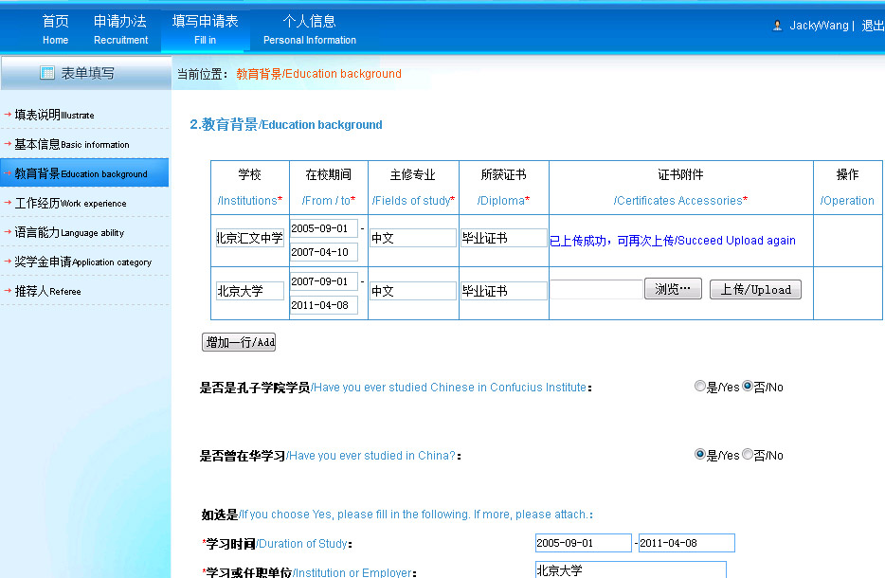
Инструкции по загрузке файлов:
1) Нажмите на кнопку «Выберите файл»
2) В открывшемся окне найдите необходимый файл и щелкните по нему. Нажмите кнопку «Открыть»; Если файл был загружен успешно, его название появится возле кнопки «Выберите файл». Нажмите кнопку «上传/Upload»;
Должна появиться синяя надпись «已上传成功，可再次上传/Succeed Upload again».

2.5 填写工作经历
如图，按照要求填写自己的工作经历。如果有汉语教师任职经历则选择“是”选项，填写任职经历。
注意：为了方便进行审核，请上传证书附件，附件大小限制为2MB。
填写完成后点击“保存”或“保存并继续”进行下一步操作。
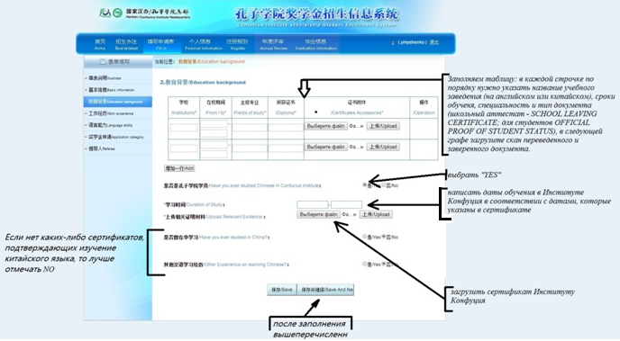
Вкладка 2. 教育背景/Education background:
В таблице « 受 教 育 情 况 /Education background» необходимо представить информацию о Вашем образовании. В каждой строчке по порядку нужно указать название учебного заведения (на английском или китайском!), сроки обучения, специальность и тип документа, подтверждающего окончание Вами учебного заведения. Для официальной справки (для студентов) можно указать «Official proof of student status», для аттестата об окончании школы – «School leaving certificate» и т.д. В следующей графе загрузите скан переведённого и заверенного документа. Инструкции по загрузке файлов приведены выше.
• Сроки обучения в Институте Конфуция указывайте в соответствии с тем, как написано в сертификате.
• Если у Вас был опыт обучения в Китае, но Вы не получили никакого сертификата об окончании курсов, отметьте «否/No» в этом пункте. То же самое касается и следующего пункта.
• Перед загрузкой документов, пожалуйста, удостоверьтесь, что на них есть все нужные печати и подписи.

2.6 填写语言能力
如图，按照要求填写自己的语言能力。注意：如有HSK成绩单，请上传。
填写完成后点击“保存”或“保存并继续”进行下一步操作。

Вкладка 4. 语言能力/Language Proficiency:
• При загрузке сертификатов HSK и HSKK убедитесь, что сертификаты действительны и Вы верно указали количество баллов.
• Указывайте только те языки, на которых Вы действительно можете проходить обучение. Если уровень владения тем или иным языком недостаточно высок для этого, пожалуйста, не указывайте его.
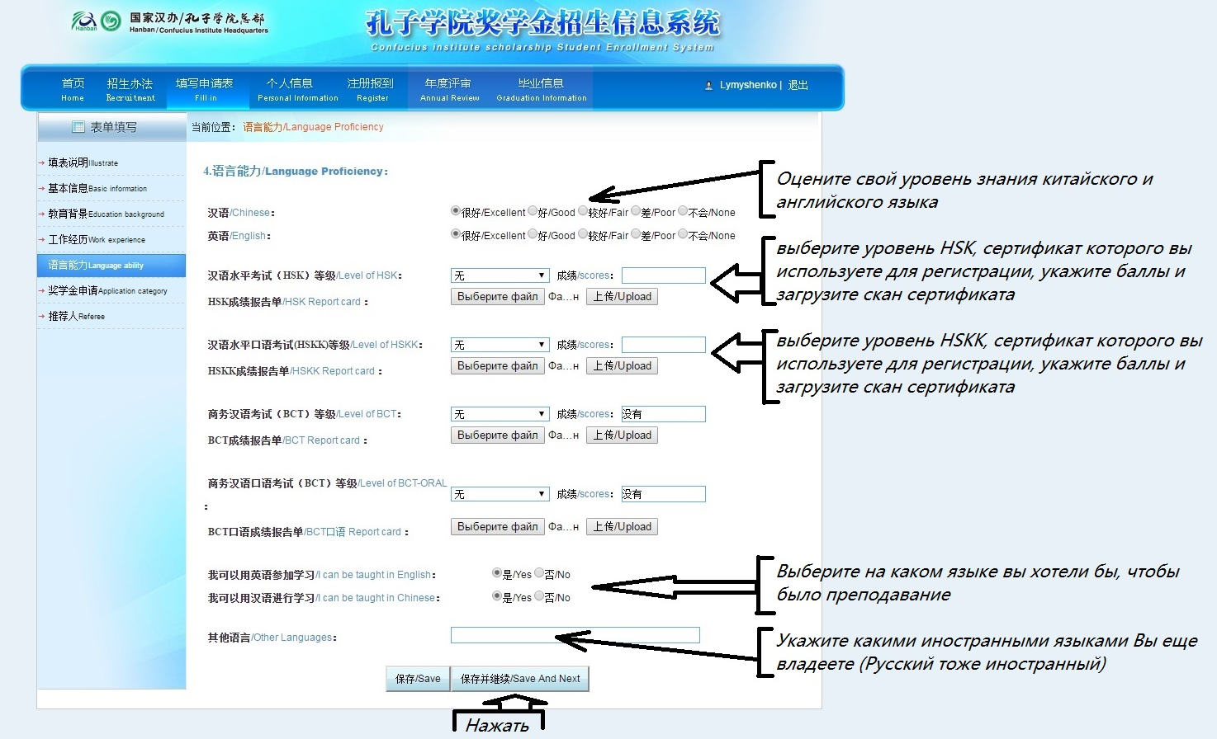

2.7 填写奖学金申请
如图，按照要求填写自己的奖学金申请信息。
注意：请先在“录入学校名称可查询”中填写要查询的学校名称，点击“查询”按钮。在“请选择志愿学校”下拉列表中选取要申请的学校。
如果您是“汉语桥选手或特定协议人士”，您需要上传“汉语桥获奖证书”和“推荐函”。
如果您的奖学金类别是“汉语国际教育专业硕士/MTCSOL”，您还需要上传两封推荐信扫描件。
如果您是汉办师资处项目推荐用户，请选择“是/Yes”
根据您自己的意愿选择相应的奖学金类型，目前有6种
目前奖学金自助方式有两种：全额奖学金 部分奖学金，请对应选择
对应奖学金专业可选择两所学校
填写完成后点击“保存”或“保存并继续”进行下一步操作。

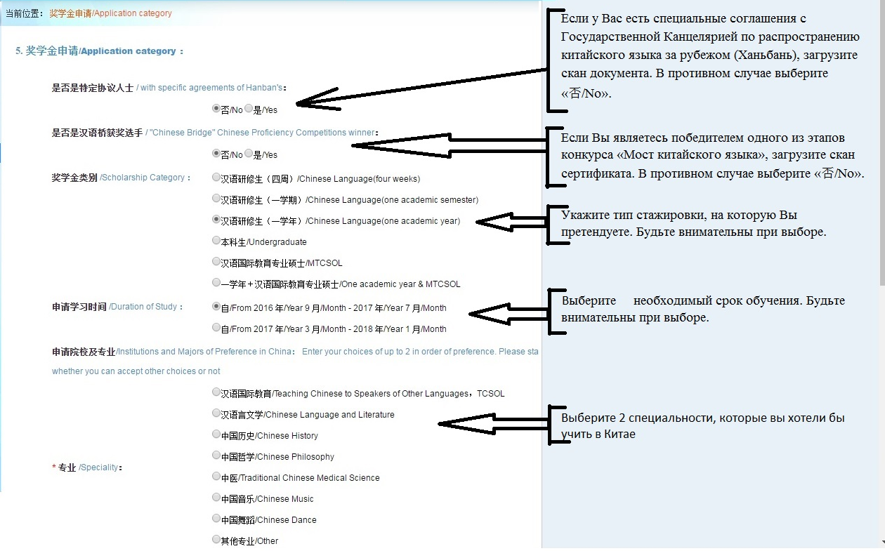
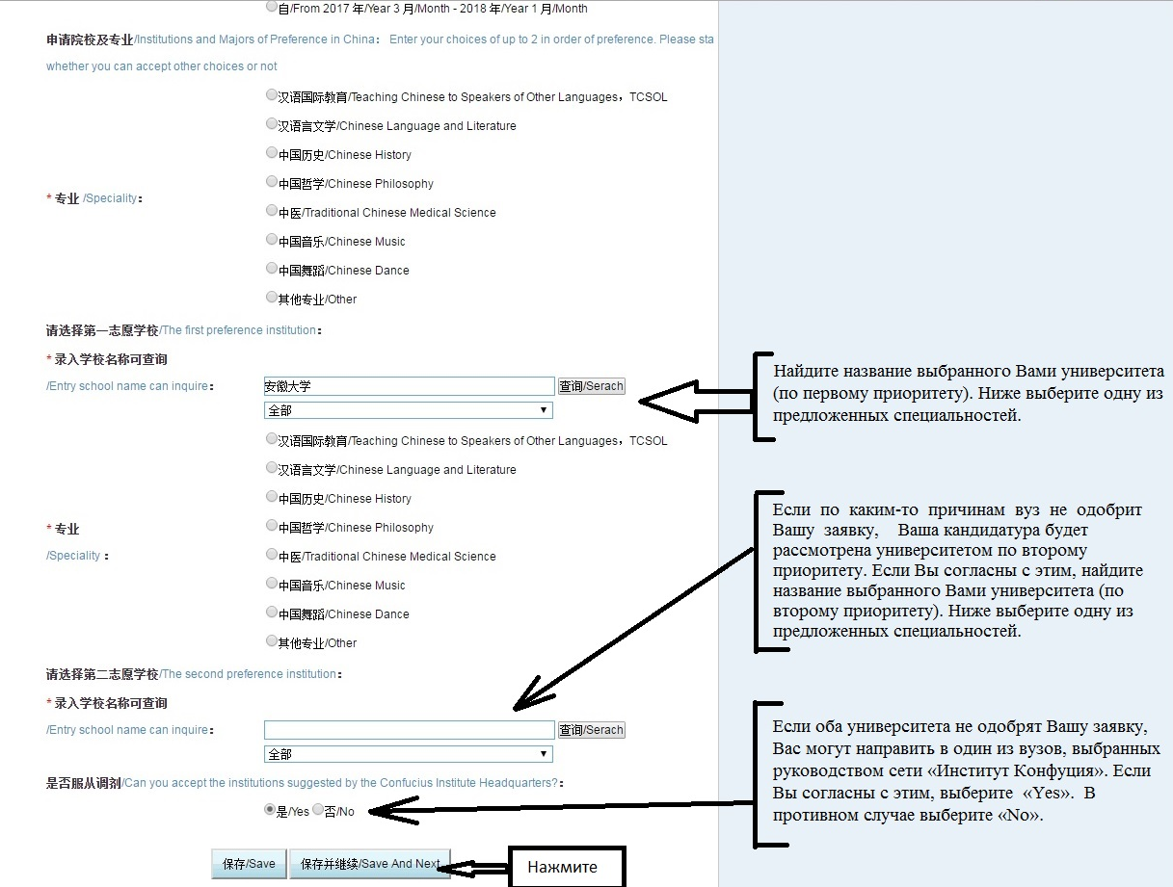

2.8 填写推荐人，提交
如图，按照要求填写自己的推荐人信息。
Рекомендательное письмо от преподавателя должно содержать:
Описание положительных моральных качеств; Результаты HSK и HSKK; Успеваемость в рамках учебного процесса; Оценка участия в мероприятиях.
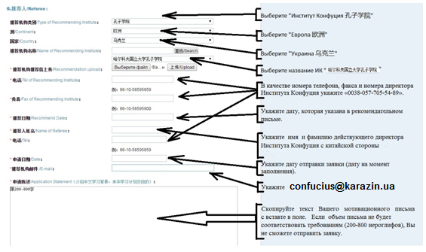

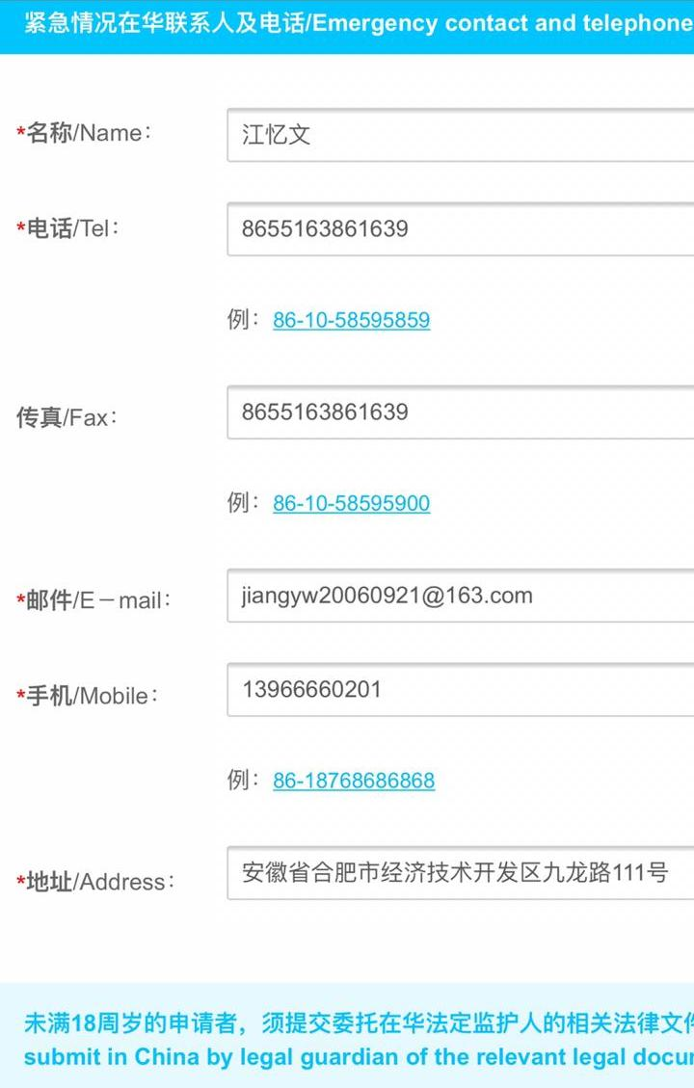
(контактные данные директора Института Конфуция)

Сочинение（申请陈述）
- Сочинение необходимо заполнять непосредственно онлайн, на китайском языке;
- Рекомендуемое количество иероглифов: не меньше 600;
Содержание: несколько слов о себе; опыт изучения и уровень китайского языка; учебный план, цели обучения в Китае и т.д.; уровень китайского языка, которого заявитель желает достигнуть; Насколько возможно, избегайте неправильных иероглифов и серьёзных грамматических ошибок;
Строго воспрещено использование сочинений с одинаковым или подобным содержанием!
在填写完成后要上传本人的签字扫描文件，如下图点击“保存”或“提交”按钮即可完成。
注意：保存后，可打开各表单点击“修改”按钮进行修改。“预览”可以预览已经填写的申请表预览版。一旦提交申请表，则不能修改！
如果遇到“请确定您的各项信息已经填写完成，否则无法提交”的对话框，请确定所有必填信息都已经填写。可以点击左侧导航进入各项查看，并点击“保存”进行保存操作。最后到“推荐人”页面进行提交。
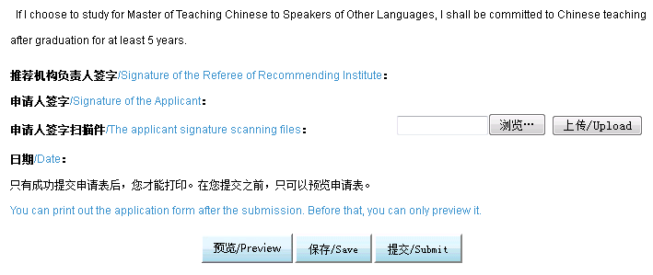

2.9 提交完成，打印
提交完成后会看到如下提示。
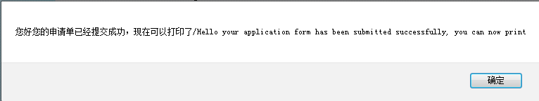
如需打印，先点击打印屏幕下的“打印”即可打开打印预览页面。如图，点击申请表左上角的打印按钮即可打印，或者点击右上角的保存按钮，将申请表保存为PDF（或下拉列表中其他格式）文件再打印。
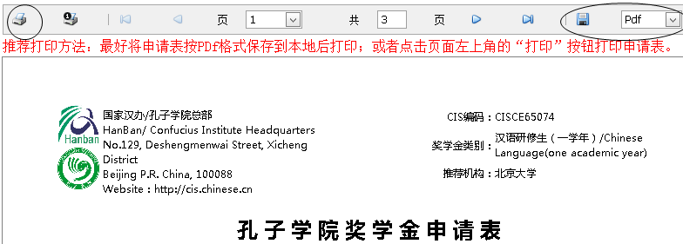

Существуют следующие основные виды изменений состояния заявки:

• Если состояние Вашей заявки "确认申请材料", это значит, что Ваше онлайн-заявка прошла проверку преподавателей ИК и находится на рассмотрении у Ханьбань;
• Если состояние вашей заявки “已确认” или "奖学金资格评审中", это значит, что Ваше онлайн-заявка прошла проверку Ханьбань и уточняется информация по поводу Вашего принимающего университета (согласно с Вашем выбором и реальными обстоятельствами набора студентов в соответствующих принимающих университетах);
• Если состояние Вашей заявки "预录取", это значит, что принимающий университет №1 готов принять Вас, но Ханьбань ещё должен дать свое окончательное согласие (существует четыре вероятности: 1) Вы будете приняты в принимающий университет №1; 2) Вы будете приняты в принимающий университет №2; 3) Вы будете приняты в принимающий университет, определенный для вас Ханьбань);4) Ваша заявка будет отклонена Ханьбань.
• Если состояние Вашей заявки "已授予", это значит, что Вы получили стипендию Ханьбань и Ваш принимающий университет уже определен;
• Если состояние Вашей заявки "未授予", это значит, что было принято решение не выдавать Вам стипендию ИК.

По всем вопросам обращаться в приемную Института Конфуция:
г. Харьков, пл. Свободы 6, ауд. 3-98;
тел. (+38057) 705-54-89;
e-mail:confucius@karazin.ua

С уважением, Институт Конфуция!

Пункт | Комментарии к пункту | Пункт | Комментарии к пункту
*姓(护照）/Family name | Фамилия латинскими буквами  (как в загранпаспорте) | *名（护照）/Given name | Имя латинскими буквами (как в загранпаспорте)
*中文姓名/Chinese name | Если нет, впишите “无” | *国籍/Nationality | (согласно загранпаспорту)
*护照号码/Passport No. | (согласно загранпаспорту) | *护照有效期/Passport No.Validity | Cогласно загранпаспорту（Срок действия заграничного паспорта не может быть короче чем запланированное время пребывания в КНР. ）
*护照首页上传/Upload passport first page | Загрузить страницу с фотографией из загранпаспорта | *出生日期/Date of birth | （согласно загранпаспорту)
出生地点/Place of birth  *出生国家 /Country | В соответствии с действительностью | *出生城市 /City | По-английски или по-китайски
*性别 /Gender：  男/Male 女/Female | В соответствии с действительностью | *婚姻状况 /Marital status  未婚/Single已婚/Married其他/Other | В соответствии с действительностью
*最高学历 /  Education level | Cтуденты, которые ещё проходят обучение на бакалаврате, должны определить свой 最高学历 /Education level как 本科/Undergraduate. | *宗教 /Religion | В соответствии с действительностью.  Если нет, впишите “无”
*电话 /Tel：  例： | В соответствии с действительностью | 传真 /Fax：例： | +38-057-7055489

Пункт | Комментарии к пункту
汉语/Chinese | В соответствии с действительностью.
英语/English | В соответствии с действительностью.
汉语水平考试（HSK）等级/  Level of HSK | (1)Необходимо загрузить цветной скан оригинала сертификата с результатами экзамена；  (2)Информация о экзамене HSK и HSKK должна соответствовать аналогичной в «Рекомендации»
汉语水平口语考试(HSKK)等级/  Level of HSKK | Заполните в соответствии с действительностью и загрузите соответствующий документ. Если нет, впишите “无”(и в пункте баллы тоже).
我可以用英语参加学习/  I can be taught in English | В соответствии с действительностью.
我可以用汉语进行学习/  I can be taught in Chinese | В соответствии с действительностью.
其他语言/Other Languages | Впишите язык, кроме родного, китайского и английского. (Напр.: русский)
是否是特定协议人士 /  with specific agreements of Hanban's | В соответствии с действительностью.
是否是汉语桥获奖选手 / "Chinese Bridge" Chinese Proficiency Competitions winner | В соответствии с действительностью. Если ответ положительный, действуйте согласно последующим шагам.
是否汉办师资处项目？是/否 / Program of the Division of Teachers of HANBAN？Yes/No | В соответствии с действительностью.
奖学金类别 /Scholarship Category | Вид стипендии
申请学习时间 /Duration of Study | Возможен выбор между началом учебного процесса в сентябре и марте.
资助内容/Scholarship Coverage | В соответствии с действительностью.
* 专业 /Speciality | Обычно：  (1)Бакалавриат и магистратура — «Преподавание китайского как иностранного»;  (2)Другие виды — «Китайский язык и литература»;  (3) Китайская медицина; искусство Тайцзи.
请选择第一学校/The first colleges：  * 录入学校名称可查询/  Entry school name can inquire | Название первого приоритетного ВУЗа
请选择第二学校/The second colleges：  * 录入学校名称可查询/  Entry school name can inquire | Название второго ВУЗа
是否服从调剂/Can you accept the institutions suggested by the Confucius Institute Headquarters? | ИК настоятельно рекомендует выбрать “是”
推荐机构类别/  Type of Recommending Institute | 孔子学院
洲/Continent： | 欧洲
国家/Country | 乌克兰
推荐机构名称/  Name of Recommending Institute | 哈尔科夫国立大学孔子学院
* 推荐机构上传推荐信/
upload recommendation letter
* 电话/Tel of Recommending Institute | +38-057-7055489
*传真/Fax of Recommending Institute | +38-057-7055489
* 推荐日期/Recommend Date | Необходимо вписать дату «Рекомендации» выданную ИК
* 推荐人姓名/Name of Referee | При заполнении графы 推荐人姓名/Name of Refereе необходимо вписать имя  Ding Shiwen
* 电话/Tel | +38-057-7055489
* 申请日期/Date | Необходимо вписать дату отправки Вашей онлайн-заявки
*推荐机构邮件 /E-mail | dswchinese@gmail.com
* 申请陈述/Application Statement
申请人保证/ I Hereby Affirm That | Внимательно ознакомьтесь с пунктом《申请人保证》
推荐机构负责人签字/Signature of the Referee of Recommending Institute | ИК впишет данную информацию самостоятельно
申请人签字/Signature of the Applicant | Необходимо загрузить скан подписи аппликанта
申请人签字扫描件  The applicant signature scanning files | Необходимо загрузить цветной скан，не более чем 300 КБ, формат *.jpeg.
日期/Date | ИК впишет данную информацию самостоятельно
Каждый аппликант должен самостоятельно завершить процесс заполнения онлайн-заявки и отправить его нажав 提交/Submit .
ИК сможет проверить онлайн-заявки только после того, как они будут отправлены.
Когда Вы полностью убедитесь, что ошибок в заявке нет, кликните «提交», заранее кликнув «保存».

